CHIẾN TRANH VÀ TỶ LỆ LÃI SUẤT Ở VƯƠNG QUỐC ANH
TỪ 1930 - 1920

N.GREGORY MANKIW,MACROECONOMICS

Chiến tranh gây những hao tổn nặng nề đối với những ai chống lại chúng và cho cả nền kinh tế của quốc gia đó. Vì nền kinh tế thay đổi cùng với chúng là rất lớn, chiến tranh cung cấp một cuộc thử nghiệm tự nhiên, mà các nhà kinh tế có thể kiểm tra lý thuyết của họ. Chúng ta có thể tìm hiểu về nền kinh tế bằng cách nhìn thấy thời kỳ chiến tranh, các biến nội sinh đáp ứng như thế nào với những thay đổi lớn trong các biến ngoại sinh.

Một biến ngoại sinh thay đổi đáng kể trong thời kỳ chiến tranh là mức độ mua sắm chính phủ (chỉ tiêu G). Cụ thể, các cuộc điều tra cho thấy chi tiêu quân sự như là một tỷ lệ phần trăm của GDP của Vương quốc Anh từ năm 1730-1919. Nó cho thấy, giống như những mong đợi, chi tiêu chính phủ tăng đột ngột và đáng kể trong tám cuộc chiến tranh của thời kỳ này

Mô hình của chúng tôi dự đoán rằng sự gia tăng này trong thời chiến trong chi tiêu chính phủ và sự gia tăng vay mượn chính phủ để tài trợ cho các cuộc chiến tranh- điều này đã làm tăng nhu cầu đối với hàng hóa và dịch vụ, giảm việc cung cấp nguồn vốn vay và tăng lãi suất. Để kiểm tra dự đoán này, Hình 3-10 cũng cho thấy lãi suất trái phiếu chính phủ dài hạn, được gọi là consols ở Vương quốc Anh. Một mối quan hệ tích cực giữa mua bán quân sự và lãi suất là rõ ràng trong con số này. Những dữ liệu này hỗ trợ dự đoán của mô hình: lãi suất có xu hướng tăng lên khi chi tiêu chính phủ tăng.

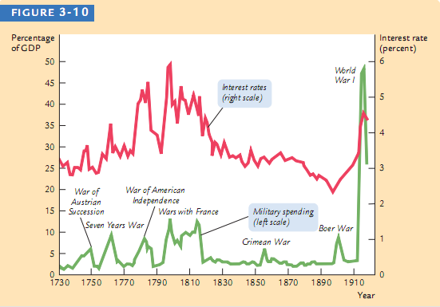

Một vấn đề với việc sử dụng chiến tranh để kiểm tra lý thuyết là nhiều thay đổi kinh tế có thể xảy ra cùng một lúc. Ví dụ, trong Thế chiến II, trong khi mua sắm chính phủ tăng lên đáng kể, phân phối cũng bị hạn chế tiêu thụ của nhiều mặt hàng. Ngoài ra, nguy cơ thất bại trong cuộc chiến tranh và mặc định của Chính phủ về nợ có lẽ làm tăng lãi suất chính phủ phải trả tiền. Mô hình kinh tế dự đoán những gì sẽ xảy ra khi một thay đổi biến ngoại sinh và tất cả các biến ngoại sinh khác không thay đổi. Trong thế giới thực, tuy nhiên, nhiều biến ngoại sinh có thể thay đổi cùng một lúc. Không giống như các thí nghiệm trong phòng thí nghiệm kiểm soát, các thí nghiệm thiên nhiên mà các nhà kinh tế phải dựa không phải là luôn luôn dễ dàng để giải thích

CH. Võ Thị Thanh Thương – Khoa QTKD
(Nguồn N.Gregory Mankiw (7th), Macroeconomics, page 70 – 71)

